《应急救援用无源负重式助力外骨骼》
（意见征求稿）

编制说明

《应急救援用无源负重式助力外骨骼》标准起草组

目 录
一、目的和意义 1
二、国内外现状 2
1. 国际现状 2
2. 我国现状 2
三、标准主要内容 3
四、产品标准技术指标的先进性和适用性 4
1. 优势性能及技术指标 4
2. 检测证明 5
五、与有关现行法律、法规和强制性标准的关系 6
六、主要研究团队以及计划完成时间 7
1. 研究团队 7
2. 计划完成时间 7

目的和意义
近年来，频繁发生的灾害和事故对从事应急救援人员的救援效率和对自身安全的保障提出了更高的要求，同时应急救援从业人员是最需要体力的职业之一，要求人员在运动限制最小的情况下进行许多活动。在应急救援中，通常需要通过人力进行搬运和使用消防装备，由于人体的承受能力有限，装备的数量、重量、体积、携带方式及位置等因素将直接影响消防员的作战效能。应急救援用负重式助力外骨骼作为面对救援环境下背负的选配装备，可与现有救援防护服一起使用，在满足对救灾人员基本防护的基础上，在应急救援中提升人员在恶劣环境下背负重物、长时间长距离应急救援等任务的能力，减轻人员的体感负重，协助救灾人员在灾害现场搬运障碍物，增加营救效率，对于提高人员的安全性具有积极的意义。
无源负重式助力外骨骼是一种能够支撑穿戴者负重，辅助人体运动的无动力的可穿戴背负机械装置。无源外骨骼采用轻量化设计，不借助外部能源，依靠外骨骼机械结构和人体负重原理实现对人体的运动辅助，将救灾人员负重转移到身体上的合理位置或地面，能够协助救灾人员在应急救援场景上负载装备而不影响人员的动作，具有轻便、易穿戴、可长时间使用等优点。
近年来，无源负重式助力外骨骼设备在消防应急、地震应急、灭火救援等场景应用愈加广泛，越来越多的企业研发助力设备以期解决行业痛点，市面上流通的产品也越来越多。无源负重式助力外骨骼主要应用于救灾人员开展应急救援时需要频繁背负搬运物资的负重作业动作场景，提供辅助承重减负与人体保护。目前无源负重式助力外骨骼在国内尚无统一的国家/行业标准，各检测机构的检测方法各异，导致在应急救援领域用的无源负重式助力外骨骼设备难于保证质量与性能。为了明确规范无源助力外骨骼的技术和试验要求，有必要对应急救援用无源负重式助力外骨骼进行标准约束，从而能更加有效的管理产品质量。

二、国内外现状

1.国际现状
2014 年，洛克希德马丁公司开发的FOＲTIS 无动力外骨骼系统能巧妙地通过髋部、膝部和踝部的一系列机械关节将负载从操作者身体直接传递到地面，减少士兵所承受的装备重力。该外骨骼系统首先应用在了美国海军的造船厂中，可以有效提高生产效率并防止工伤，未来美国国防部希望将该项技术应用到更多的防务工作甚至战斗中。
加拿大Bionic Power 公司在2015 年研制了一种被动型可穿戴柔性外骨骼系统Power Walk，此系统利用膝关节弯曲时的主动速度带动发电机转动进行发电并蓄积，可为单兵随身电子设备充电，输出功率可达10～12 W，节省了执行长期野外任务时的电池携带量和实地补给，还能在下坡行动时减少肌肉疲劳。
2015 年，澳大利亚国防部发布OX 新型无动力柔性外骨骼系统，该外骨骼系统质量不到3kg，可利用从肩部到脚部的2条鲍登钢缆实现柔性载荷传递，将背部背包负重转移至地面，平均助力效率超过50%。OX 新型无动力柔性外骨骼易于和穿戴者装备集成，不使用时可简单拆卸并放入背包携行，具有结构小巧、持久耐用、成本低等特点。
MAX (Modular Agile e Xoskeleton，模块化敏捷外骨骼) 是美国加州Suit X公司开发的一款模块化无源全身外骨骼，由背部模块back X，肩部模块shoulder X 和腿部模块leg X 组成，各模块可以根据需要独立或组合佩戴，适用于建筑造船、物料搬运等多种工业场所。Suit X 通过提供身体支撑和优化负荷传递，可以减轻穿戴者的工作疲劳，有效减少工人受伤风险。
2017 年，瑞士Noonee 公司开发出“无椅之椅”外骨骼系统( 见图8) ，该系统由聚酰胺制成，整体质量不到2 kg，轻便耐用。这种“无椅之椅”外骨骼是专为生产工人打造的，尤其是经常需要保持姿势劳动的人。当他们俯身、蹲下时，可以触发开关调节和锁定两条机械腿膝盖处的部件，使外骨骼在一定的高度和宽度位置进行固定。

我国现状
目前，国内骨骼助力技术尚处于发展初期，国内市场上尚未形成主导行业发展的企业。2017 年，深圳龙海特推出无源护腰外骨骼系统，质量3 kg，最大支撑扭矩48 N·m。该系统在人体髋关节处外置扭力关节，一端连接胸部支撑，一端连接腿部支撑。当人体弯腰或前倾时，在胸部和大腿之间形成力矩支撑，将腰部受到的弯矩转换成胸部和大腿上轻微的压力，从而达到保护腰椎的目的。该款外骨骼定位于长期从事弯腰工作的人群，如农业、工业、快递线上的分检人员等。
2018 年，广州海同工业研制了无源刚性辅助作业外骨骼系统( 见图12) ，质量小于4 kg，拥有12个工作自由度，可以为使用者支撑重达150 N的工具，让使用者几乎感觉不到工具的重力，并可以在空间中一定范围内自由移动，降低穿戴者手臂的肌肉损伤率、疲劳度和其他健康问题发生。
2019 年，深圳市铁头科技发布Armor Man III 外骨骼负重系统，可辅助摄影师操作沉重的摄影机系统或稳定器系统，将负荷转移分散，减少手臂和下背部压力。该系统采用双功能减震手臂设计，优化臂体三角力学结构，最大承重250 N，臂体可上下互换，实现多种镜头拍摄需求。上装减震臂可吊装摄影机，实现中高机位的镜头运动，侧装减震臂可使横向和球形运动更加流畅自然。背心式绑缚系统可通过调节腰部三角连接杆来调整弯腰幅度和上身长度，以适应各种体型，受力点分布均匀合理。
2019 年，重庆牛迪科技在“超能勇士－2019”单兵外骨骼系统挑战赛中推出新一代普力负重外骨骼系统，质量3.5 kg，该系统通过空间连杆机构与刚度调节机构实现背部负载的高效卸力，增强人体负载能力。膝关节在人体弯腰时对弹簧机构进行储能，并在人体负重上台阶时通过膝关节偏心轮机构，对人体承重腿实现非线性助力。该系统人机工效好，在背部、髋部具有多个体型调节和快拆机构，使用者可以单人快速实现外骨骼的穿戴和脱卸。

三、标准主要内容
本文件规定了应急救援用无源负重式助力外骨骼（以下简称外骨骼）的术语和定义、原则、设计要求、技术要求、试验方法、检验规则、标识、包装、运输和贮存。
本文件适用于应急救援人员在长时间长距离救援或训练中，提升背负重物能力的无源助力外骨骼。
编制大纲具体划分为：
- 范围
- 规范性引用文件
- 术语和定义
- 原则
- 基本要求
- 技术要求
- 试验方法
- 检验规则
- 标识、包装、运输和贮存

四、产品标准技术指标的先进性和适用性

1. 优势性能及技术指标
- 外骨骼由双侧脚部组件2件（左右脚各1件），双侧腿部组件2件（左右腿各1件）、腰背部组件1件，共计5件组成。
- 腰背部组件由背架和背负袋组成。背架由背带、背板、托板、髋部总成及腰带组成。托板采用插拔式设计可快速安装拆卸。
- 双侧腿部组件由大腿组件、小腿组件及膝部连接件组成。
- 膝关节、踝关节、髋关节需要有减震保护功能。
- 产品腿部：绑缚位置设计符合人体肢体结构，由大腿、小腿两部分软包绑缚结构组成，绑缚后无不适感，可快速拆卸且可调节高度。
- 外骨骼预留定位、通信、生命体征监测等模块底座接口。
- 外骨骼适配多种身高体重人群，背架长度可调节，大小腿长度可调节，腰宽可调节。
- 外骨骼完全放入收纳箱后，体积不大于0.1m³。
- 背负袋容积不小于0.1m³。
- 主体承重部件材料的抗拉强度不小于570 MPa，材料屈服强度不小于360 MPa。
- 非承重部件材料的拉伸模量不小于3100 MPa，抗拉强度不小于82 MPa，伸长率不小于25%，弯曲模量不小于2800 MPa。
- 可独立完成穿脱。
- 在使用过程中，穿戴后可以完成行走、奔跑、上下楼梯、爬坡、前进后退、侧向移动、跨步跳、双脚跳、单膝跪地、深蹲起、侧踢等动作。
- 负载100 kg时，外骨骼未见损坏。
- 静态减负效果：负载为30kg时，足底减负率不小于60%，肩部减负率不小于70%。
- 动态负重节能率不小于10%。
- 膝关节助力扭力不小于8NM。
- 裸机无损抗跌落高度不小于2m。
- 耐用测试不小于12小时。
- 产品外观表面目测光滑，漆面无气泡，无划伤、破损等，穿戴过程中没有划伤人体部位的毛刺，挂钩等。

2. 检测证明
国家消防装备质量检测报告，检测报告编号：Zb202120545。
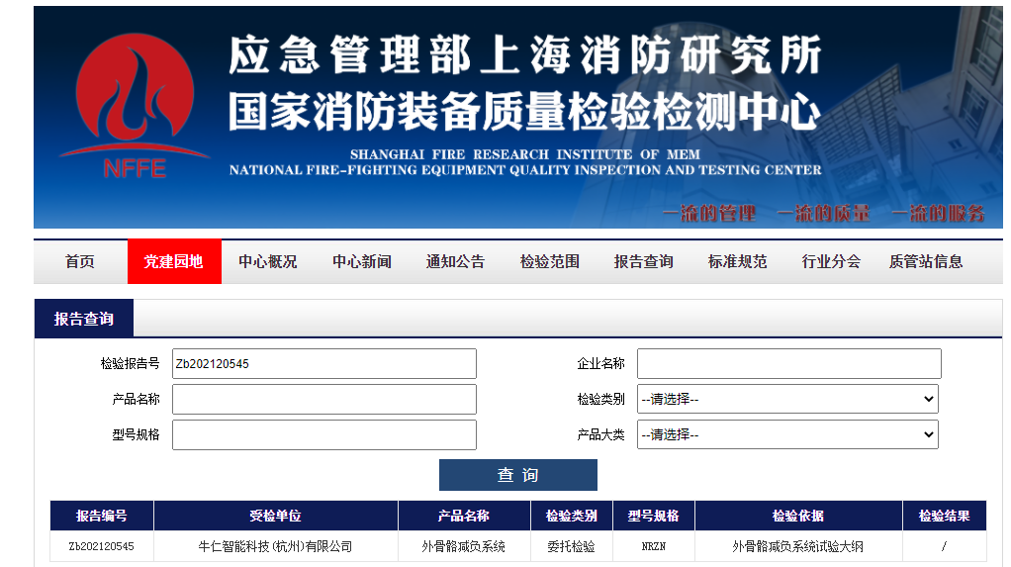
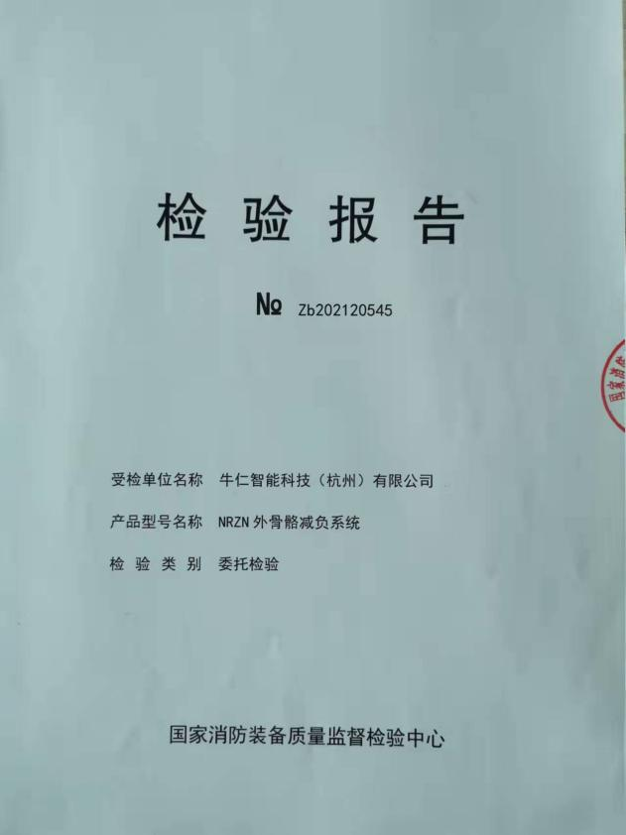
本产品已授权的相关专利：
1. 实用新型专利：一种腿部助力结构， CN215425899
2. 实用新型专利：一种外骨骼脚部运动机构，CN215433670
3. 实用新型专利：外骨骼机器人脚踝结构，CN201920051670
4. 实用新型专利：外骨骼机器人的腰部调节部件，CN201620890791
5. 实用新型专利：外骨骼机器人的腰部与腿部连接装置，CN201620890795
6. 实用新型专利：外骨骼机器人的背部支撑部件，CN201620890804
7. 实用新型专利：外骨骼机器人的大腿与小腿连接装置，CN201620895675
8. 实用新型专利：外骨骼机器人挡板结构，CN201920040814
9. 实用新型专利：外骨骼机器人腰部自由度结构，CN201920041542
10. 实用新型专利：外骨骼机器人腰部绑带固定点结构，CN201920041543
11. 实用新型专利：外骨骼机器人腿部受力结构，CN201920041560

与有关现行法律、法规和强制性标准的关系
本标准为自主标准，目前国内、国外缺少同类标准

六、主要研究团队以及计划完成时间

1. 研究团队
研究团队主要由北京航空航天大学杭州创新研究院、牛仁智能科技（杭州）有限公司、天韬（北京）智能技术有限公司组成。

2. 计划完成时间
（1）2021年12月成立了标准起草小组，按照GB/T 1.1-2000 规则，开展起草工作；
（2）拟定于2022年4月份完成规范起草，并进行调整与修改；
（3）拟定于2022年9月份组织各参与单位召开团体标准研讨会，形成标准征求意见稿；
（4）拟定于2022年11月份召集专家审核标准，汇总专家意见并修改发布。

《应急救援用无源负重式助力外骨骼》标准起草组
2022 年 10月 27日

